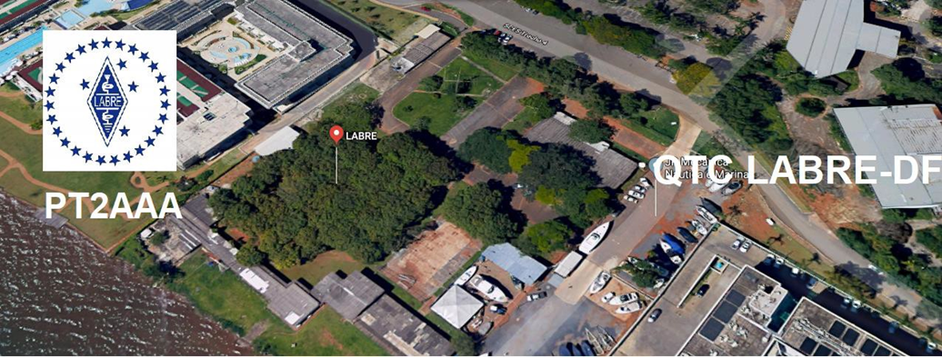
PY6ZF

LIGA DE AMADORES BRASILEIROS DE RÁDIO EMISSÃO ADMINISTRAÇÃO DO DISTRITO FEDERAL
QTC Nº 074 – BRASÍLIA, 10 DE JULHO DE 2021

Bom dia aos radioamadores e escutas deste QTC, nossas frequências de uso em VHF são as repetidoras 145.210 kHz (-600) e 146.950 kHz (-600).

PALAVRA DO PRESIDENTE DA LABRE-DF

Radioamadores de Brasília, do Entorno, do Brasil e porque não do Exterior.
Continuamos na expectativa da realização das Eleições pelo Conselho Diretor da Labre-DF, previstas para os próximos meses.
A Labre-DF continua sua faina no intuito de não deixar acumular cartões QSLs dos seus sócios, na semana passada enviamos cartões para a Alemanha e Itália, embora os cartões da Argentina foram recusados pelas restrições dos Correios. Mais uma inovação na nossa Diretoria de radioamadorismo, acumulada pela Diretoria Executiva.
Doravante os cartões vindos do exterior em número de 1 ou 2, serão enviados pelos Correios, porte econômico, facilitando a vida e o distanciamento social devido a Pandemia.
Reitero as informações dos “Bureaus” inativos ou fechados. Por favor procurem informações nos sites de radioamadorismo de tais restrições. Solicito a devida atenção dos sócios para não enviarem cartões QSLs para os Bereaus abaixo citados, pois estamos acumulando muitos cartões.
“Bureaus”” inativos, fechados e restritos, que não são poucos: Argentina, Mauritius, Eswatini, Azerbaijan, Lesotho, Sierra Leone, Tonga, Bahain, Nauru, Gâmbia, Bahamas, Cabo Verde, Solomon Islands, Haiti, Vaticano, Suriname, Sudan, Egito, Belize, Saint Kitts and Nives, Marshall Islands, Aguilla, Montserrat, Zimbábue e Albânia, todos estes estão fechados.
E ainda os restritos: USA, Uruguay, Reino Unido, Líbano, Republica Dominicana, Colômbia, Namíbia, Aruba, Venezuela e África do Sul, México, Oman, Indonésia, Porto Rico, Belarussia e Chile.
O Brasil registrou, nas últimas 24 horas, 1.387 óbitos. Com este dado, o País soma 531.777 mortes e 19.019.974 casos de Covid-19 desde o início da pandemia, de acordo com dados consolidados pelo Ministério da Saúde.
Ainda continuamos colhendo os frutos da nossa exitosa operação do indicativo especial ZW61DF, no aniversário de Brasília 21/04/1960, e da fundação da nossa Capital e por que não da nossa LABRE, abaixo publicado.

A LABRE é minha, é sua, ela é de todos nós.

Vamos para a frente que atrás vem gente.

Roberto Franca Stuckert - PT2GTI

Presidente da Labre-DF

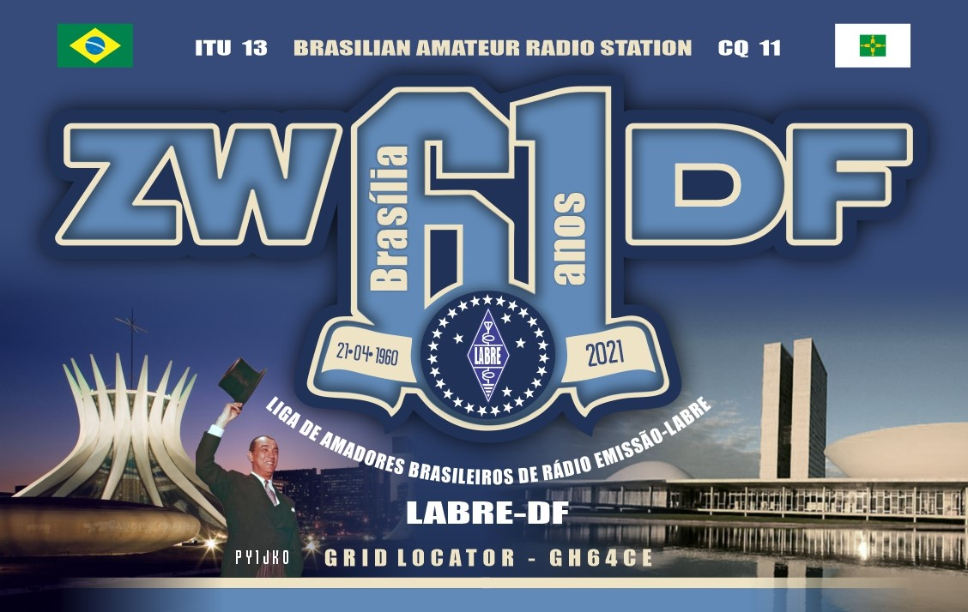
Diretor de Eventos - Carlos de Souza Morgado- PT2CSM
INFORMA:
INDICATIVO ESPECIAL
ZW61DF

Remessa de QSL comemorativo ZW61DF.
Informamos que, dando continuidade ao envio do QSL comemorativo dos 61 anos da fundação de Brasília, esta semana encaminhamos mais uma remessa de QSL a vários radioamadores brasileiros e ao exterior, mas somente àqueles que estão com os bureaux abertos e que constem em nosso Log. Para receber o QSL, é necessário que tenhamos o endereço correto no QRZ.com. Se você fez QSO e não consta no QRZ.com, enviar uma correspondência com o seu nome, endereço correto, rua, nº, bairro, CEP e estado que pode ser via e-mail para PT2GTI ou PT2CSM, verificar no QRZ.com de ambos.
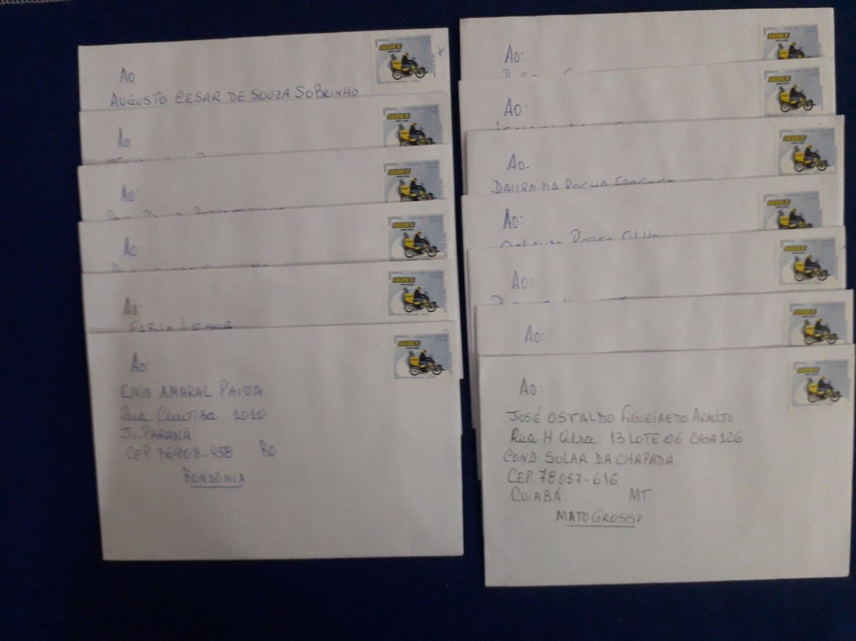

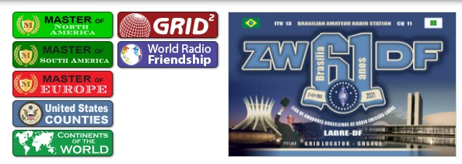
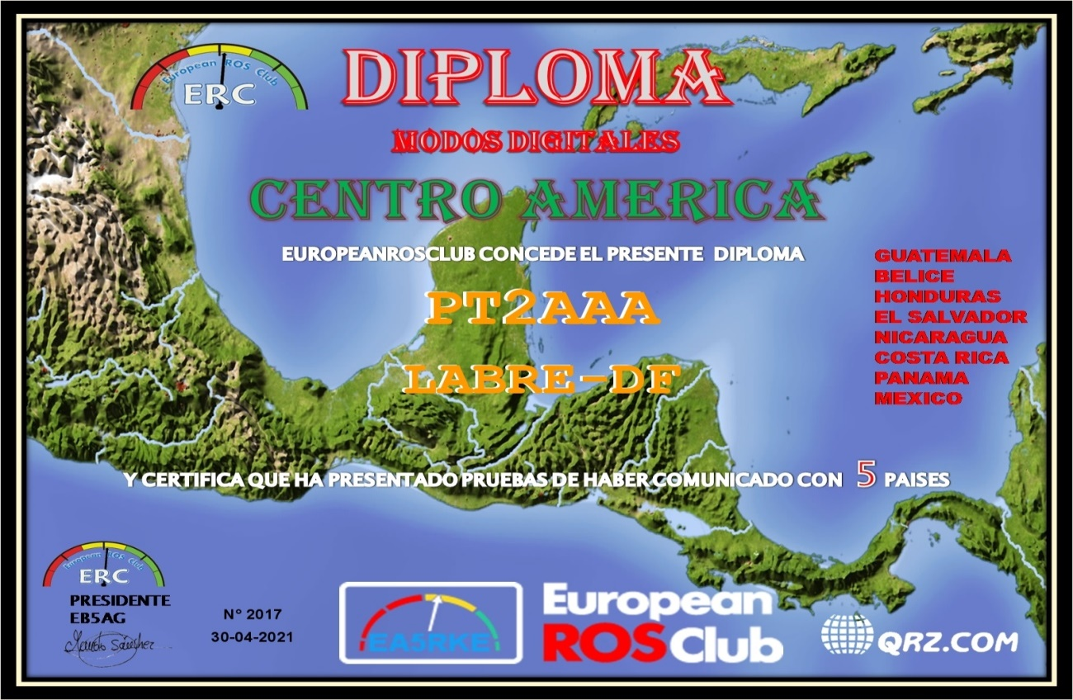
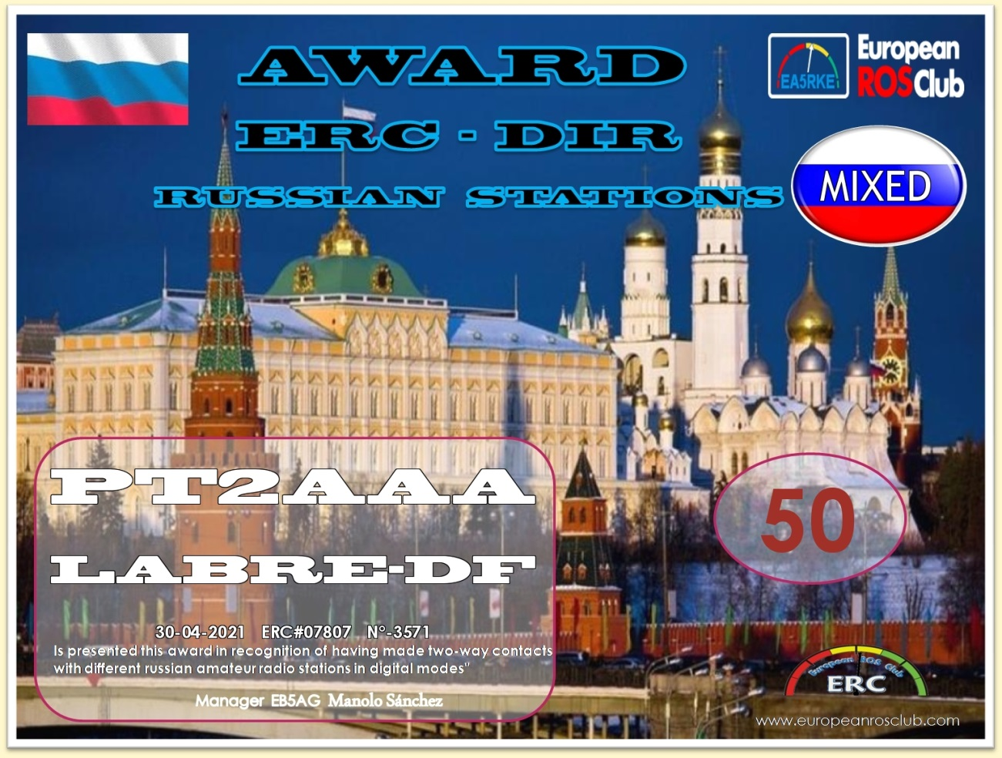
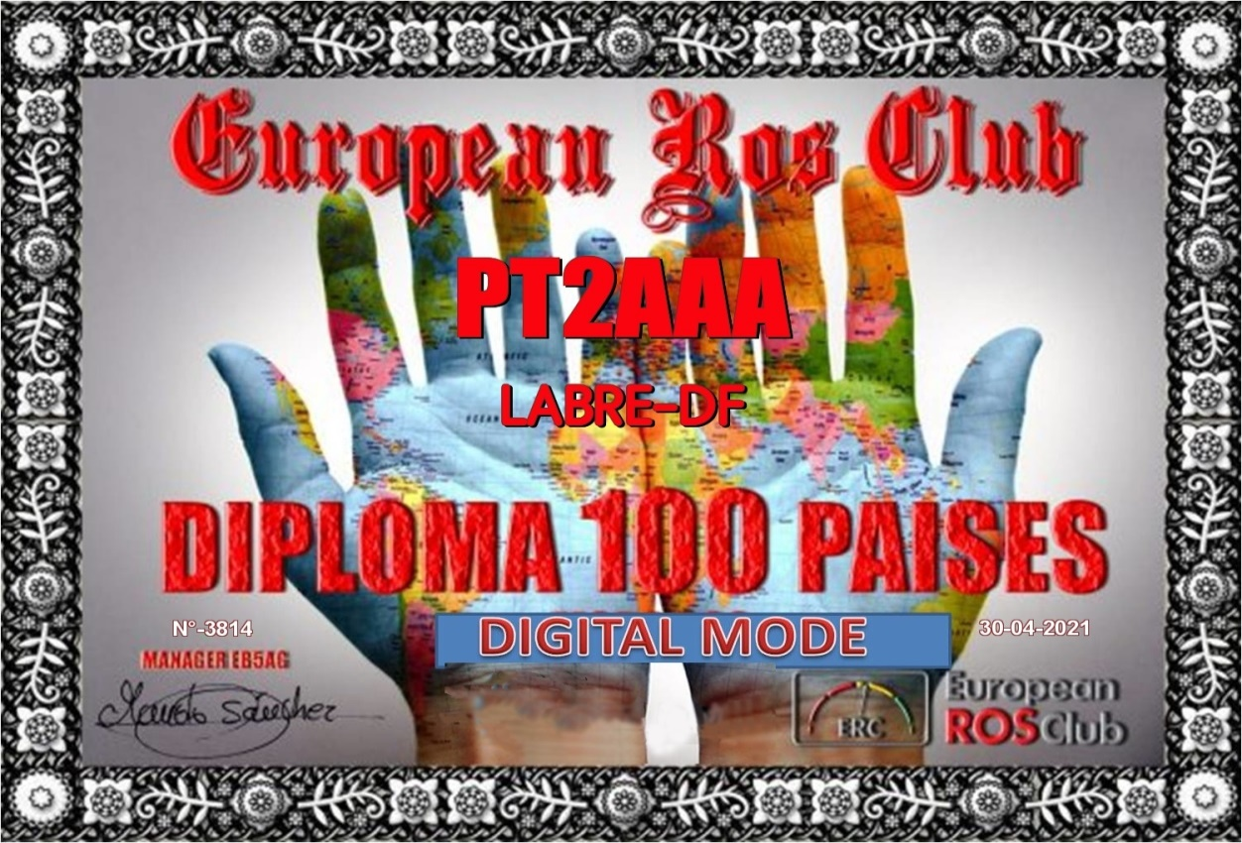
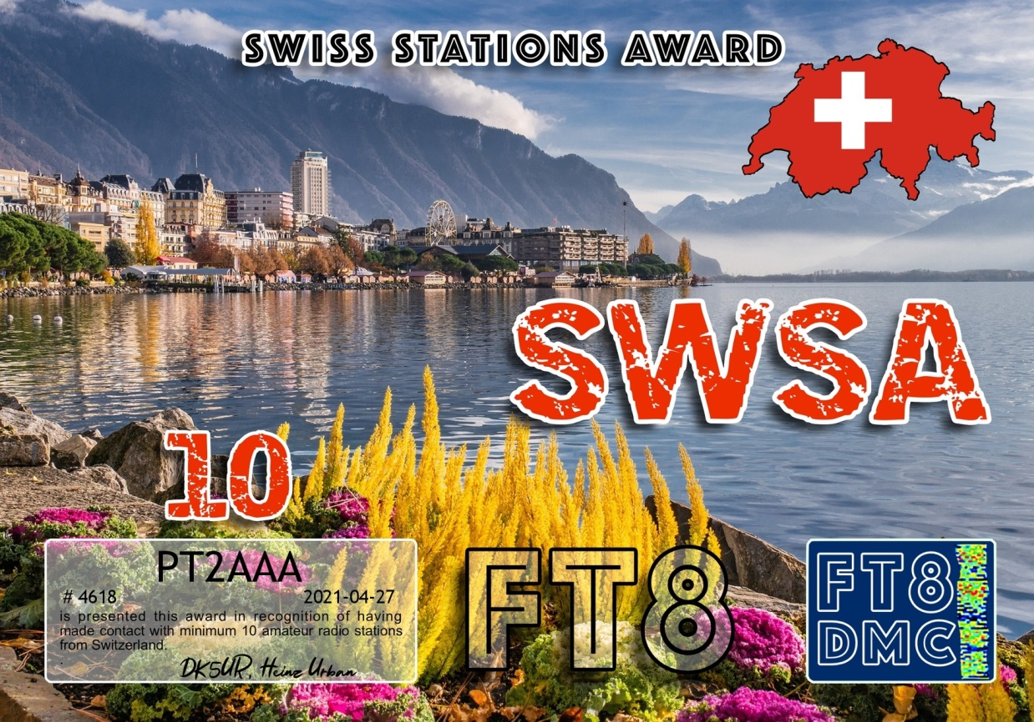
Foram recebidos 361 certificados na modalidade Digital FT8, durante a operação do ZW61DF. Como a LABRE/ DF – PT2AAA foi a responsável, ela é que recebe os Certificados.
Diretor de Eventos - Carlos de Souza Morgado- PT2CSM
NOTICIAS DE DX

Para: TODOS OS RADIO AMADORES.

SB DX ARL ARLD027 - 8 de julho de 2021.

Notícias do ARLD027 DX

O boletim desta semana foi possível com informações fornecidas pelo
The Daily DX, o OPDX Bulletin, o 425 DX News, o DXNL, Contest Corral
do QST e o ARRL Contest Calendar e os sites WA7BNM. Obrigado
a todos.

FRANCE, F. Michel, F8GGZ opera como TM108TDF em torno do Tour de
France. Consulte qrz.com para obter uma programação operacional. Ele está QRV em 80 a
20 metros usando CW e SSB. QSL via F8GGZ (B).

JAPÃO, JA. A Japan Amateur Radio League (JARL) participa do
Concurso IARU de várias regiões usando os indicativos 8N2HQ, 8N3HQ,
8N6HQ, 8N8HQ e 8N9HQ. QSL via bureau.

BRASIL, PY. Liga de Amadores Brasileiros de Rádio Emissão do Brasil
(LABRE) participará do Concurso IARU como PX2HQ. QSL via PY2KP.

RÚSSIA, RA. O indicativo de chamada de evento especial R100KOMI celebra o 100º
aniversário da República de Komi até o final de setembro. QSL
via ClubLog OQRS e R1II.

ARUBA, P4. John, W2GD está ativo como P44W até 13 de julho. Ele
operará principalmente CW e participará do
Campeonato Mundial de HF da IARU . QSL via LoTW ou direto para N2MM.

POLÔNIA, SP. A estação de eventos especiais SN88LOT comemora o
vôo transatlântico dos pilotos lituanos Steponas Darius e
Stasys Girenas 88 anos atrás. Depois de cruzar o Atlântico, o
vôo terminou em um acidente perto da aldeia de Pszczelnik. QSL via
SP1PMY (d / B).

GUATEMALA, TG. Steve, K4IM está na Cidade da Guatemala até 15 de agosto e planeja usar sua chamada TG9AWS. Ele opera os modos CW, SSB e digital em 40 a 6 metros. QSL via W3HNK ou direto para K4IM.

ALASKA, KL7. Os membros do Grupo de Competição do Pólo Norte estarão QRV como
W1AW / KL7 até 13 de julho. A atividade será em todas as bandas e modos
com quatro estações ativas. Isso inclui ser uma entrada da Estação HQ
no próximo IARU HF World Championship. QSL via W1AW.

BÓSNIA E HERZEGOVINA, E7. O E7HQ estará ativo no IARU HF
World Championship como a
estação multiplicadora da sede da Associação de Radioamador da Bósnia e Herzegovina (ARABH). QSL via LoTW
e E70ARA.

SVALBARD, JW. A equipe JW0W de EA3HSO, LB1QI, LA5GI, LA7GIA, LA7THA
e LA8OM planeja ser QRV de Prins Karls Forland (EU-063), de
21 a 26 de julho. QSL via OQRS e LoTW de M0OXO.

INDONESIA, YB. 7A2HQ será a estação ORARI HQ no IARU HF
World Championship neste fim de semana. Procure por eles em CW e SSB em todas as seis bandas do concurso. QSL via LoTW.

ESPANHA, EA. ON6ZK será o estilo de férias QRV como EA7 / ON6ZK de San Juan de Los Terreros de 15 a 23 de julho. QSL via ON6ZK
direto ou via bureau.

LUXEMBURGO, LX. Em um esforço para promover atividades portáteis em 2021, a União de Radioamadores de Luxemburgo (LARU) ativará uma chamada especial LX21P durante o mês de agosto. QSL de preferência por meio da agência.

NOVA ZELÂNDIA, ZL. Jacky, ZL3CW estará operando SOAB CW HP no
IARU HF World Championship usando seu indicativo de chamada de evento especial ZL25NZ.

CHINA, B. A equipe de operação de estudantes universitários chineses de BD0DHQ, BI4MPY, BH5HYB, BG5GDP e BI6LQC está indo para a Ilha de Shengshan para uma operação de 3 a 5 de agosto. A equipe BI4MPY / 5 estará ativa em 40, 20, 17, 15 e 6 metros usando CW, SSB e FT8.

ISRAEL, 4X. A equipe 4X100AI participará do IOTA Contest nos
dias 24 e 25 de julho das Ilhas Achziv (AS-100). Fora do
concurso, eles estarão QRV no FT8 e no satélite QO-100. QSL via
LoTW ou direto para 4X6ZM.

REPÚBLICA DA COREIA, HL. O DS3BBC e outros estarão ativos como D70EXPO da Ilha Pukkyongnyolbi (AS-080) de 22 a 25 de julho. Eles estarão QRV em 80 a 6 metros e participarão do Concurso IOTA . QSL via LoTW ou via DS3BBC.

CABO VERDE, D4. Paco, EA7KNT vai operar D4SAL da Ilha do Sal de 23 de agosto a 5 de setembro.

ESTE FIM DE SEMANA NO RÁDIO. O IARU HF World Championship, o K1USN Slow Speed Test, o SKCC Weekend Sprintathon e o QRP ARCI Summer Homebrew Sprint estão disponíveis para este fim de semana. O segundo domingo do Grupo QRP dos 4 Estados será em 12 de julho.

NNNN
/ EX

Essas notícias são transmitidas pelo nosso amigo Queiroz, PT2FR a quem agradecemos.

ANIVERSARIANTES DA SEMANA

JULHO

DIA:

10-IRANI FRANCO RIELLA DA FONSECA , cristalina de Humberto Moreira Riella da Fonseca, PT2IH
11- LUIZ EDUARDO COMARÚ DE OLIVEIRA, cristaloíde de Carlos Luiz de Oliveira, PT2CLO
11- LEIF THALUND, PT2ZXR
11-ALBERTO DE SOUZA REIS, PT2CY
11-RAPHAEL DE SOUSA PECLY´CRISTALOIDE DE JOSÉ PECLY, PT2FAB
12-MARCIA CRISTINA C.B. FERNANDES, cristalina de Glauber Viana Fernandes, PS7EB
12-MALLU GUERREIRO BAMBERG MORGADO, cristalina de Pedro Bamberg Morgado, PT2FLY
13-HILWEDELL SOUZA DE FARÍA, cristaloíde de Vanderlei Azevedo Pinto de Faria, PT2VW
13- VILMAR HERBERT DE ALMEIDA- PU2AVH
14-NIELSON ALVES RIBEIRO, PP2RYB
14-WALTER EUGENIO DE CASTRO JUNIOR, cristaloíde de Walter Eugênio de Castro, PT2KM
15-ALEXANDRE PEREIRA SILVA, PT2AP
15-JULIANA AVESA FRANCO, PU2BJF, cristalina de Gustavo de Faria Franco, PT2ADM
15- SUELI CASANOVA GUEDES, cristalina de Carlos Eduardo Saraiva Guedes, PT2CG
15-SARA FERNANDE DE OLIVEIRA SILVA, cristalina de Paulo José da Silva, PU2APJ.

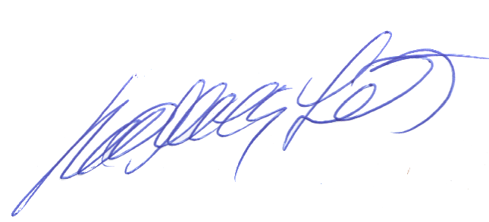
Agradecemos aos colegas que acompanharam este boletim, aos que contribuíram de uma forma ou de outra para a realização deste, e a distinta escuta da ANATEL caso estejam nos monitorando.

_________________________
Roberto Franca Stuckert – PT2GTI
PRESIDENTE LABRE-DF

